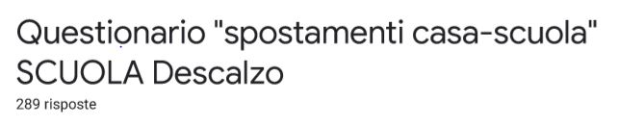
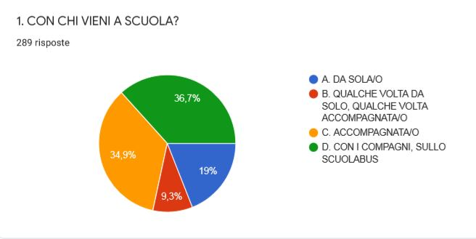
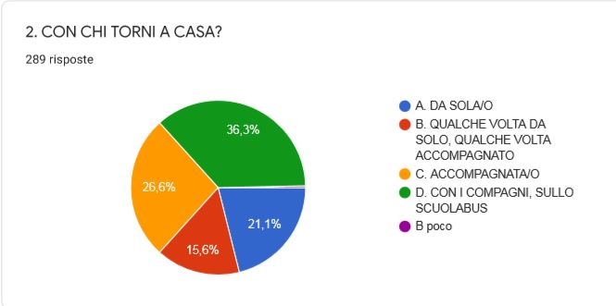
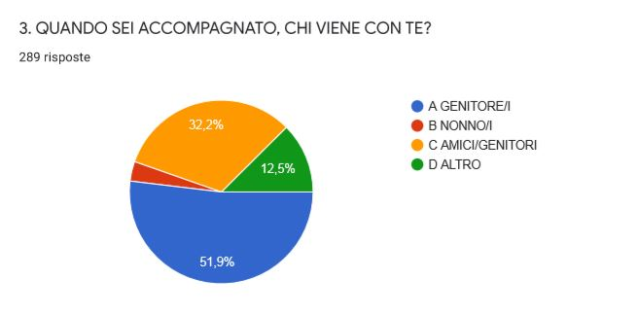

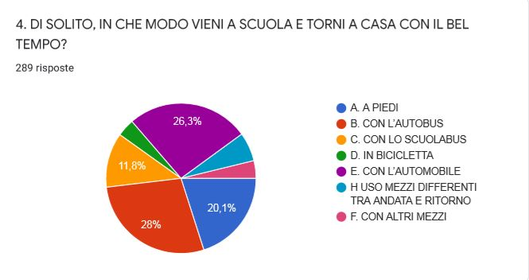
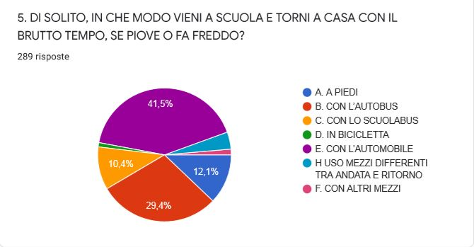
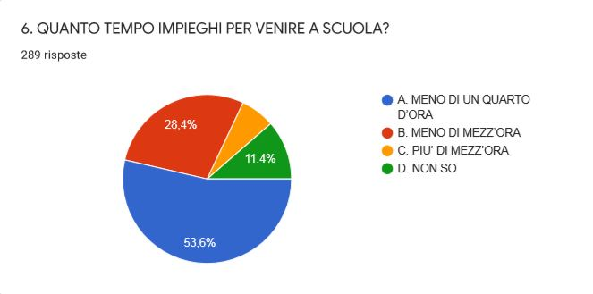

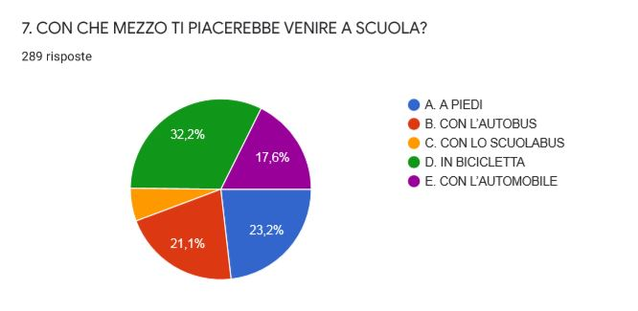
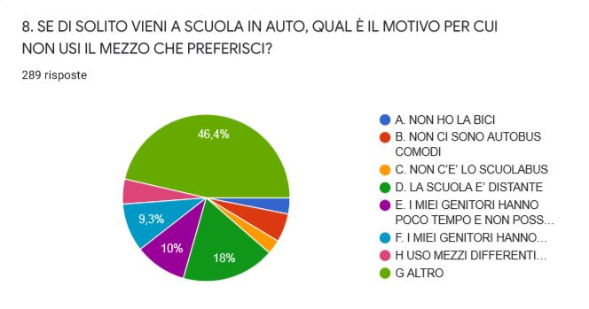
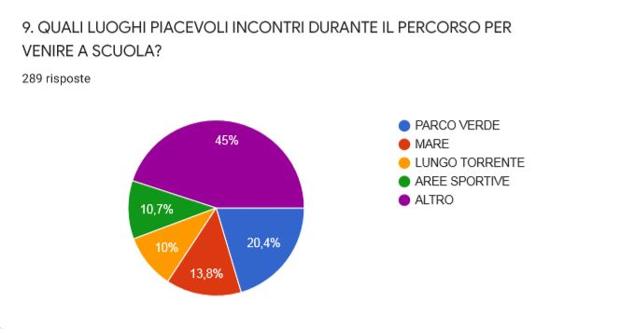

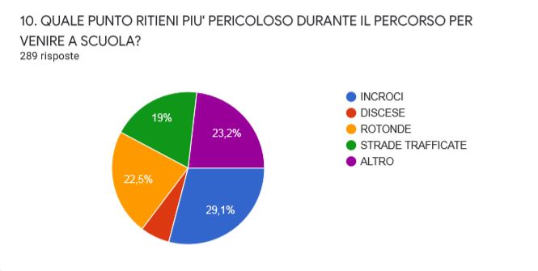
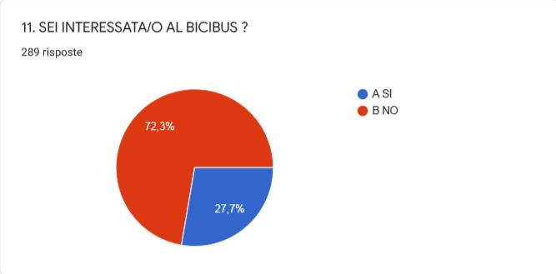

Indagine condotta su 289 studenti delle prime e seconde medie della Scuola Media “G. Descalzo” dell’Istituto Comprensivo di Sestri Levante nell’a.s. 2019-2020

Si rileva un buon grado di autonomia.
Inoltre se pochi vanno a scuola in bicicletta molti sono quelli che lo vorrebbero fare e di questi una buona parte sono interessati al BiciBus.

Questionario preparato da Fiab Tigullio Vivinbici sulla base di un modello europeo e rivisto con il prof. Comes per adattarlo alla compilazione direttamente su PC o tablet.

Si ringraziano gli insegnanti che hanno collaborato e in particolare il prof. Comes.

